Dzień Dobry Tygryski…
Zadanie 1. Zabawa „Pokaż o czym mówię”
Zabawa ruchowo – pantomimiczna „Zgadnij co pokazuję” z nauką zabawy naprzemiennej raz ty, raz ja. Wybierz sobie kartę, zobacz co robi chłopiec na obrazku i spróbuj zrobić to co on
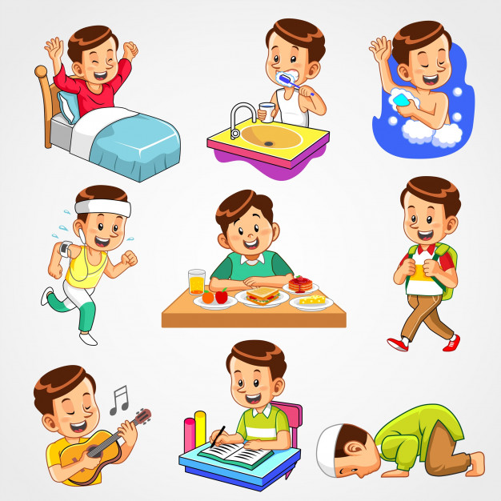

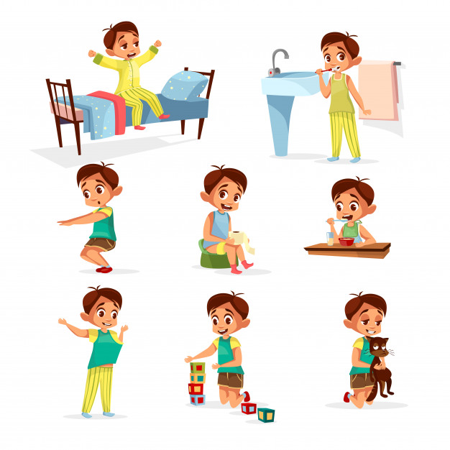

Zadanie 2. Wysłuchanie piosenki „Lato na wakacjach”.
Lato na wakacjach https://www.mac.pl/piosenki/piosenki-olekiada#npbb
1. Idzie lato poprzez pola,
roześmiane przyszło do nas do przedszkola.
Wita lato wszystkie dzieci:
"Na wakacje razem ze mną pojedziecie".

Ref. Na, na, na, na, na, na, na, na, na, na, na, na,
już wakacji nadchodzi czas.
Witamy morze, jezioro, łąkę, rzekę, las,
bo wakacji nadchodzi czas!

2. Więc walizki spakujemy,
plecak, piłkę i materac zabierzemy.
Z mamą, tatą, siostrą, bratem
po przygodę wyruszymy razem z latem.

Ref. Na, na, na...

- O czym jest ta piosenka?
- Dlaczego lato wita wszystkie dzieci?
- Gdzie możemy spędzić wakacje?
- Dlaczego najprzyjemniejsze są wyjazdy latem?

Zadanie 3. „Z latem związane”- zabawa dydaktyczna.
Podziel wyrazy na sylaby – określ liczbę sylab w wyrazie.
Co jeszcze kojarzy Ci się z latem…podziel na sylaby.

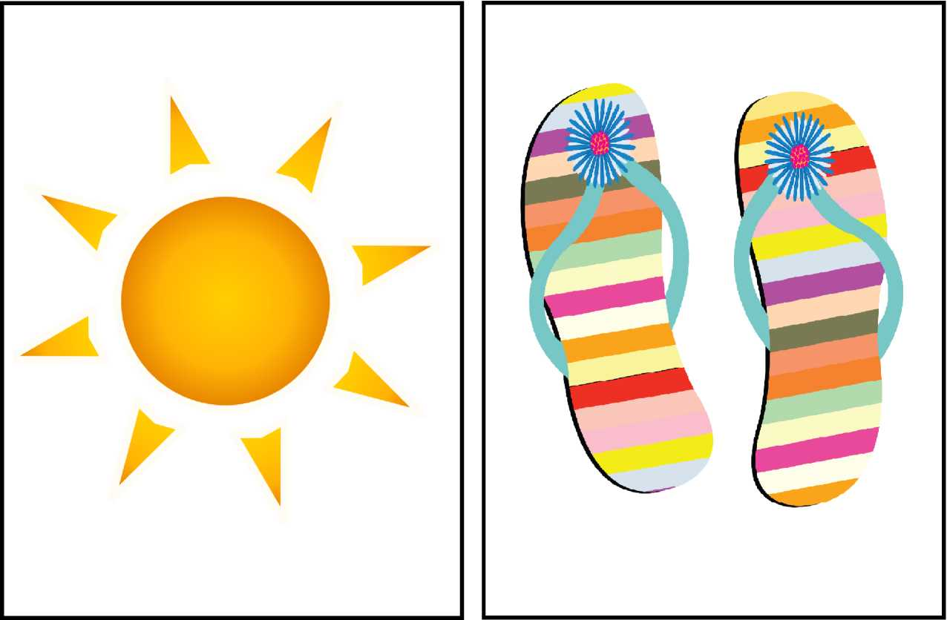

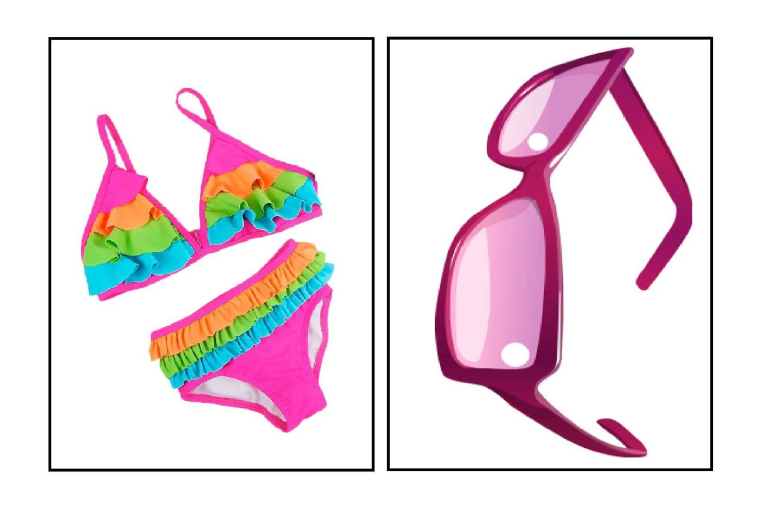

Zadanie 4. „Rysowanie kredą”
Zapraszam Was do wspólnego rysowania kredą oczywiście w wyznaczonym miejscu przez Rodzica.

